***Дата: 06.05.24 Урок: ЯДС Клас: 3 – Б Старікова Н.А.***

**Тема. Узагальнення і систематизація знань учнів. Діагностична робота з теми «Земля — наш спільний дім Україна — європейська держава»**

**Мета.** перевірити сформованість предметних компетентностей: уявляє свою належність до українського суспільства, має уявлення про державну символіку України, виявляє інтерес до пізнання минулого і сучасного України, володіє інформацією про права та обов’язки людини, усвідомлює себе громадянином України; має уявлення про різноманітність народів у світі.

**Опорний конспект уроку**

**І. Фенологічні спостереження.**

**ІІ. Виконання діагностичної роботи.**

1. **Обери правильну відповідь. Світова спільнота – це …** а) Всі жителі планети Земля. б) Всі жителі України в) Всі тварини та люди планети Земля.
2. **На чолі держави Київська Русь був:**

а) цар; б) король; в) князь.

1. **Обведіть продукти, що Україна постачає до країн Європи.**

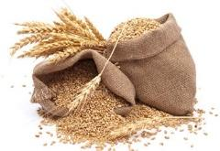 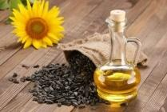 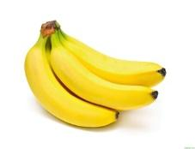 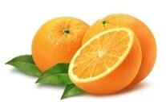 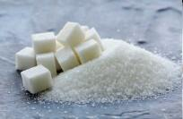 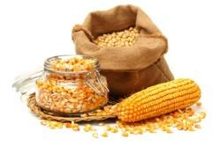

1. **Встановіть відповідність**.

Кочівники • • люди, які випасали худобу.

Скотарі • • люди, які обробляли землю і вирощували культурні рослини.

Землероби • • переходили степами з місця на місце.

1. **З’єднайте стрілками купюри та імена видатних українців, які на них зображені.**

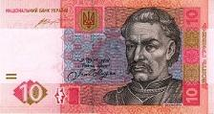

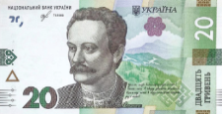

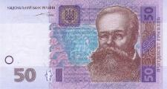

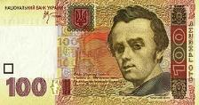

1. **Підкресли країни, які є сусідами України**

Росія, Молдова, Туреччина, Румунія, Білорусь, Чехія, Угорщина, Словаччина, Литва, Польща.

1. **Оберіть правильну відповідь. Права та обов’язки громадян України записані в…**

А) указі Президента України;

Б) Конституції України;

В) правилах внутрішнього розпорядку для учнів та батьків начального закладу.

1. **Встав пропущені слова.**

Україна є суверенна і _____________ держава. Столицею України є місто __________. Державна мова країни ___________________.

1. **Запишіть, коли в Україні відзначають День Незалежності України.**

_______________________________________

1. **Розгляньте світлини, обведіть синім кольором державні символи України, а червоним – народні.**

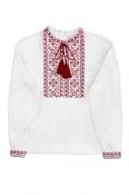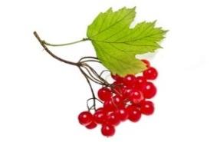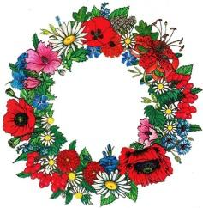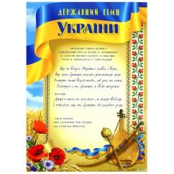

1. **Як зберегти довкілля рідного краю?**

**____________________________________________________________________**

**____________________________________________________________________**

**____________________________________________________________________**

**____________________________________________________________________**

| Завдання на уроці для мене були | Дуже легкі | Легкі | Складні | Дуже складні |
| --- | --- | --- | --- | --- |
| Учень |  |  |  |  |

**Фотозвіт надсилати на освітню платформу Human або або виконай онлайн за покликанням** [**https://naurok.com.ua/test/join?gamecode=8679825**](https://naurok.com.ua/test/join?gamecode=8679825)

**Успіхів у навчанні!**